DIA 6 JULIO. GUÍA DE APRENDIZAJE CASA. GRADO 6°
NOMBRE _______________________________________________________
TERCERA UNIDAD.
LA ACTIVIDAD GUIA ESTA EN LA PÁG. 88,89. ESTAS NAVIDADES SINIESTRAS.
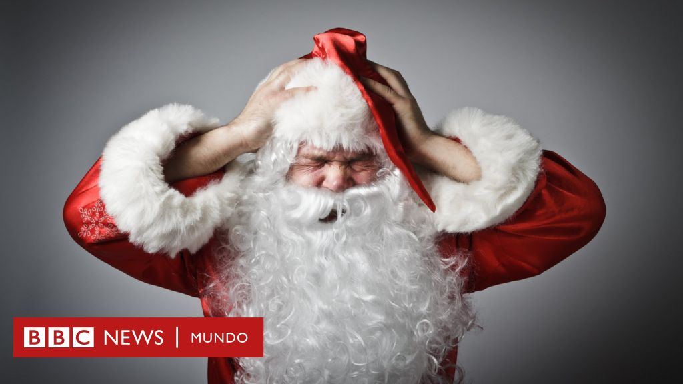
La gran diferencia de la navidad cristiana es una navidad como la que vas a estudiar a continuación.
Ya nadie se acuerda de Dios en Navidad. Hay tantos estruendos de cometas y fuegos de artificio, tantas guirnaldas de focos de colores, tantos pavos inocentes degollados y tantas angustias de dinero para quedar bien por encima de nuestros recursos reales que uno se pregunta si a alguien le queda un instante para darse cuenta de que semejante despelote es para celebrar el cumpleaños de un niño que nació hace 2.000 años.
Lo celebran además muchos millones que no lo han creído nunca, pero les gusta la parranda, y muchos otros que estarían dispuestos a voltear el mundo al revés para que nadie lo siguiera creyendo.
Sería interesante averiguar cuántos de ellos creen también en el fondo de su alma que la Navidad de ahora es una fiesta abominable, y no se atreven a decirlo por un prejuicio que ya no es religioso sino social. Lo más grave de todo es el desastre cultural que estas Navidades pervertidas están causando en América Latina.
Todo ha cambiado, tal vez lo más siniestro de estas Navidades de consumo. Todo eso, en torno a la fiesta más espantosa del año. Una noche infernal en que los niños no pueden dormir con la casa llena de borrachos que se equivocan de puerta buscando dónde desaguar, o persiguiendo a la esposa de otro que acaso tuvo la buena suerte de quedarse dormido en la sala.
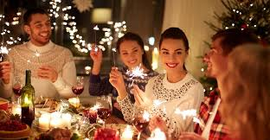
Mentira: no es una noche de paz y de amor, sino todo lo contrario. Es la ocasión solemne de la gente que no se quiere. La oportunidad providencial de salir por fin de los compromisos aplazados por indeseables: la invitación al pobre ciego que nadie invita, a la prima Isabel que se quedó viuda hace quince años, a la abuela paralítica que nadie se atreve a mostrar.
Es la alegría por decreto, el cariño por lástima, el momento de regalar porque nos regalan, o para que nos regalen, y de llorar en público sin dar explicaciones. Es la hora feliz de que los invitados se beban todo lo que sobró de la Navidad anterior: la crema de menta, el licor de chocolate, el vino de plátano. No es raro, como sucede a menudo, que la fiesta termine a tiros. Ni es raro tampoco que los niños -viendo tantas cosas atroces- terminen por creer de veras que el niño Jesús no nació en Belén, sino en Estados Unidos.
Actividad:
- Hacer la lectura, y subrayar las ideas que te llámenla atención.
- Hacer el siguiente acróstico.
N
A
V
I
D
A
D
2. Las preguntas las haremos en la clase virtual.

1.
2.
3.
4.

Deben de tener el libro, el cuaderno y la cartuchera a mano.
NOS VEMOS EN LA CLASE VIRTUAL EL PRÓXIMO MIÉRCOLES A LAS 12: 00. CHAOOOOOOO. LAS QUIERO MUCHO, SALUDOS A SUS PADRES. FELIZ DÍA.

.

